只是题型示例，不是题库！
下面列出的是重要的知识点，考试的时候可能形式会变化，不一定能遇到原题。

主观题示例
题干：云计算与大数据的关系是什么？
答案：，x是大数据，f是云计算，G是目标。云计算是处理大数据的手段，大数据与云计算是一枚硬币的正反面。大数据是需求，云计算是手段。没有大数据，就不需要云计算。没有云计算，就无法处理大数据。

题干：云计算的7个特点是什么？
答案：超大规模、虚拟化、高可靠性、通用性、高可伸缩性、按需服务、极其廉价。

题干：云计算的服务类型有哪些？请对每个服务类型进行说明。
答案：云计算的服务分类三大类：SaaS、PaaS、IaaS。SaaS是指将软件作为服务，它将某些特定应用软件功能封装成服务。PaaS是将平台作为服务，提供用户应用程序的运行环境，负责资源的动态扩展和容错管理，用户应用程序不必过多考虑节点间的配合问题。IaaS是将基础设施作为服务，它将硬件设备等基础资源封装成服务供用户使用，用户相当于在使用裸机和磁盘。

题干：云计算有长、短两种定义，其长定义是什么？
答案：云计算是一种商业计算模型。它将计算任务分布在大量计算机构成的资源池上，使各种应用系统能够根据需要获取计算力、存储空间和信息服务。

题干：云计算有长、短两种定义，其短定义是什么？
答案：云计算是通过网络按需提供可动态伸缩的廉价计算服务。

题干：大数据的4V+1C的特征具体是什么？
答案：快速、价值密度低、数据量大、多样、复杂度。

题干：大数据的定义是什么？
答案：海量数据或巨量数据，其规模巨大到无法通过目前主流的计算机系统在合理时间内获取、存储、管理、处理并提炼以帮助使用者决策。

题干：为什么全球数据量增长如此之快？
答案：（1）数据产生方式的改变：数据的产生方式从手工产生变得越来越自动化；对环境的感知，是一种抽样的手段，抽样密度越高，越逼近真实情形；为了收集全量信息，传感器的使用量暴增，导致了信息爆炸；（2）人类的活动越来越依赖数据：人类的日常生活已经与数据密不可分；科学研究进入了“数据科学”时代；各行各业也越来越依赖大数据手段来开展工作。

题干：在性价比上云计算相比传统技术为什么有压倒性的优势？
答案：主要原因在于它的技术特征和规模效应所带来的压倒性的性能价格比优势。

题干：数据中心应该建在什么地方？为什么？
答案：数据中心应该建在人烟稀少、气候寒冷、水电资源丰富的地区。因为这些地点的电价、散热成本、场地成本、人力成本等都远远低于人烟稠密的大都市，且铺设光纤和数据传输比架设高压电线和电力传输要容易得多。

题干：Google的文件系统除了软硬件的支持，还需要哪些系统管理技术的支持？
答案：大规模集群安装技术、故障检测技术、节点动态加入技术和节能技术。

题干：Google云计算技术包括哪些？
答案：Google文件系统GFS、分布式计算编程模型MapReduce、分布式锁服务Chubby、分布式结构化数据表Bigtable、分布式存储系统Megastore、分布式监控系统Dapper、海量数据的交互式分析工具Dremel，以及内存大数据分析系统PowerDrill等。

题干：Google的文件系统中的Master上，保存的三种元数据是什么？
答案：命名空间、Chunk与文件名的映射表，以及Chunk副本的位置信息。

题干：GFS的4个特点分别是什么？
答案：采用中心服务器模式、不缓存数据、在用户态下实现、只提供专用接口。

题干：MapReduce封装了什么？
答案：MapReduce封装了并行处理、容错处理、本地化计算、负载均衡等细节，还提供了一个简单而强大的接口。

题干：Google的分布式锁服务中有哪3种类型的节点？其作用分别是什么？
答案：Chubby中有proposers、acceptors和learners。Proposers提出决议，acceptors批准决议，learners获取并使用已经通过的决议。

题干：Chubby系统规定每个节点的元数据都应当包含哪四种单调递增的编号？它们分别在什么时候递增？
答案：（1）实例号：新节点生成时递增；（2）内容生成号：文件内容修改时递增；（3）锁生成号：锁被用户持有时递增；（4）ACL生成号：ACL名被覆盖时递增。

题干：Paxos算法的三个主要条件是什么？
答案：（1）决议只有在被Proposers提出后才能被批准；（2）每次只批准一个决议；（3）只有决议确定被批准后Learners才能获取这个决议。

题干：Bigtable中有哪3种压缩方式？是怎样进行的？
答案：Bigtable中有次压缩、合并压缩和主压缩三种压缩方式。Bigtable中每次旧的内存表停止使用时都会执行一次次压缩操作，产生一个SSTable。Bigtable会定期执行一次合并压缩操作，将一些已有的SSTable和现有的内存表一并进行一次压缩。Bigtable中的主压缩其实是合并压缩的一种，将所有SSTable一次性压缩成一个大的SSTable文件，该操作也是定期执行一次。一次主压缩之后，所有被压缩数据会被彻底删除，既回收了空间又能保证敏感数据的安全性。

题干：如图所示，子表地址的查询采用的是一种类似B+树的三层查询体系，请简述其查询过程。
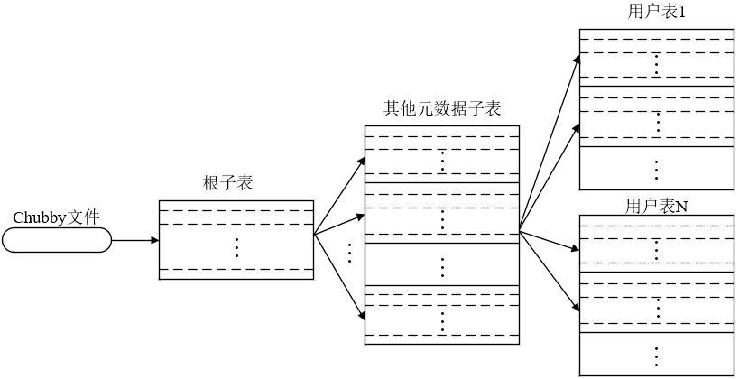
答案：首先，从Chubby中提取根子表的地址；进而，读取所需的元数据子表的位置；最后，从元数据子表中找到待查询的用户表地址。

题干：为了减少开销、提高客户访问效率，Bigtable使用了哪两种技术？其含义分别是什么？
答案：Bigtable采用了缓存和预存取技术。缓存是指子表的地址信息被缓存在客户端，客户寻址时直接根据缓存信息进行查找。预存取是指在每次访问元数据表时，不仅仅读取所需的子表元数据，而是读取多个子表的元数据，这样下次需要时，就不用再次访问元数据表了。

题干：Bigtable的局部性群组是指什么？
答案：Bigtable允许用户将原本并不存储在一起的数据以列族为单位，根据需要组织在一个单独的SSTable中，以构成一个局部性群组。

题干：下面的Bigtable中的两个“锚点”是同一个列族吗？它们的访问控制策略相同吗？Bigtable的负载均衡的单位是什么？
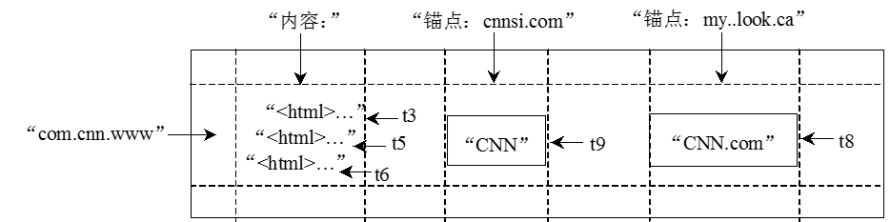
答案：这两个“锚点”是同一个列族，它们的访问控制策略相同。Bigtable的负载均衡的单位是子表。

题干：假设有一个社交媒体平台，用户可以在上面发布帖子，每个帖子都包含一些基本信息，如帖子ID、作者、内容、发布时间、点赞数、评论数等。此外，每个帖子还可能包含一些附加信息，如地理位置、标签、分享链接等。为了高效地存储和访问这些信息，可以使用Bigtable作为存储后端。Bigtable表的行关键字、列族名、限定词分别有哪些？
答案：行关键字是“帖子”。列族名有“基本信息”和“附加信息”。基本信息的限定词包括：ID、作者、内容、发布时间、点赞数、评论数。附加信息的限定词包括：地理位置、标签、分享链接。

题干：假设帖子的ID为“post_123456789”，作者为“张三”，内容为“今天天气真好！”，发布时间为“2024-11-01 12:00:00”，点赞数为100，评论数为20，地理位置为“北京”，标签为“天气、心情”，没有分享链接。那么，在Bigtable中的存储表应为？
答案：
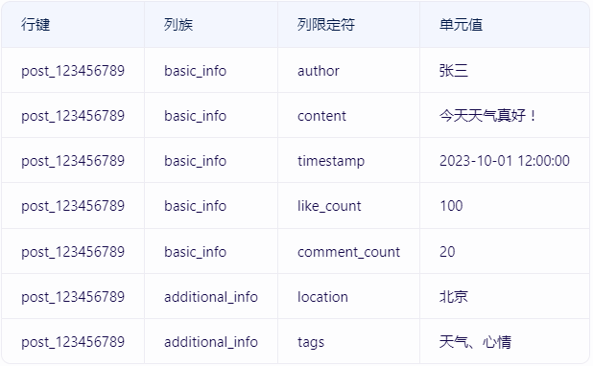

题干：Megastore中有几种类型的副本？分别是什么副本？其功能是什么？
答案：Megastore中有三种类型的副本，分别是完整副本、见证者副本、只读副本。完整副本用于存储完整的数据和日志。见证者副本只存储日志，而不存储数据，它只在Paxos算法执行过程中，无法产生决议时，参与投票。只读副本只存储数据，不参与投票，且该副本只是读取到过去某个时间点的数据。如果读操作能够容忍这些过期的数据，则只读副本会在不加剧“写延迟”的情况下，将数据在较大的地理空间上传输。

题干：Megastore中的快速读和快速写是什么？
答案：快速读：当协调者查询到本地副本的数据是最新的数据的时候，可以不与其他副本通信，直接读取本地的数据，读取效率最高。
快速写：如果一次写成功，那么下一次写的时候就可以跳过准备过程，直接进入接受阶段。因为一次写成功，意味着已经知道了数据和日志最新的位置，因此，不需要再向协调者查询了。此时，写效率最高。

题干：Dapper是怎样汇总监控信息的？
答案：Dapper先将区间的数据写入本地的日志文件中，再通过Dapper守护进程收集一台产品主机的本地日志文件。之后，通过Dapper收集器收集所有产品主机的本地日志文件。最后，将汇集后的数据写入到Bigtable存储库中。

题干：Dapper的二次抽样技术的具体方法是什么？好处是什么？
答案：在数据写入Bigtable前，Dapper将监控id散列成一个标量z，如果某个区间的z小于事先定义好的汇总抽样系数，则保留这个区间并将它写入Bigtable，否则丢弃。其好处是，只需改动z值就可以改变整个系统的写入数据量，解决了低开销及广泛可部署性的问题。

题干：请根据以下注释内容画出监控树。（画出的监控树区间中需要写明注释信息。）
答案：

题干：Dapper监控信息的汇总需要哪个步骤？
答案：（1）将区间的数据写入到本地的日志文件中。（2）利用Dapper守护进程和Dapper收集器将所有机器上的本地日志文件汇集到一起。（3）将汇集后的数据写入到Bigtable存储库中。

题干：Dapper适合在哪些场景中使用？请列举3个。
答案：在新服务的部署时，定位长尾延迟时，或在推断服务间的依存关系时，确定不同服务的网络使用情况时，在分层的共享式存储系统中，进行“火拼”时。

题干：在嵌套式的列存储中，重复深度和定义深度的含义是什么？
答案：重复深度记录的是该列的值是在哪个级别上重复的。定义深度表示“值的路径中有多少可以不被定义（可重复类型或可选类型）的字段实际是有意义的”。

题干：PowerDrill中组合范围分区的大致方法是什么？
答案：大致方法是由领域专家确定若干个划分的域，然后依次利用这几个域对数据进行划分；设定阈值，当每个块的行数达到这个阈值时，就停止划分。

题干：PowerDrill和Dremel的设计目标和设计理念都不同，其设计目标有哪些不同？
答案：Dremel用来处理非常大量的数据集，而PowerDrill用来分析少量的核心数据集。

题干：PowerDrill和Dremel的设计目标和设计理念都不同，其设计理念有哪些不同？
答案：（1）Dremel处理的数据来自外存，PowerDrill处理的数据来自内存。（2）Dremel未进行数据分析，分析时要扫描所有的列；PowerDrill使用了组合范围分区，分析时可以跳过很多不需要的分区。（3）Dremel数据通常不需要加载，增加数据很方便；PowerDrill数据需要加载，加载数据相对不便。

题干：AWS提供的服务主要包括哪些？请列举3个。
答案：弹性计算云EC2、简单存储服务S3、简单数据库服务SimipleDB，或简单队列服务SQS、弹性MapReduce服务、内容推送服务CloudFront、电子商务服务DevPay和灵活支付服务FPS等。

题干：Dynamo的向量时钟原理图如下，请补充向量时钟的具体内容。
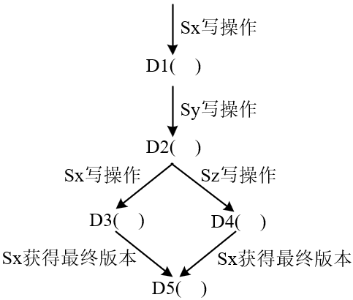
答案：D1([Sx，1])，D2([Sx，1]，[Sy，1])，D3([Sx，2]，[Sy，1])，D4([Sx，1]，[Sy，1]，[Sz，1])，D5([Sx，3]，[Sy，1]，[Sz，1])

题干：淘宝文件系统中扁平化的数据组织结构是指什么？
答案：淘宝文件系统将文件名映射到文件的物理地址，简化了文件的访问流程，提供了良好的读写性能。

题干：淘宝文件系统是怎样实现集群容错的？
答案：淘宝文件系统可以配置主辅集群，一般主辅集群会存放在两个不同的机房。主集群提供所有功能，辅集群只提供读。主集群会把所有操作重放到辅集群，这样既提供了负载均衡，又可以在主集群机房出现异常情况时，不会中断服务或丢失数据。

题干：淘宝文件系统是怎样做负载均衡的？
答案：首先，计算每台DataServer上拥有的Block的平均数量。然后，将DataServer划分为两堆，一堆超过平均数量的，作为移动源，一堆低于平均数量的，作为移动目的。

题干：淘宝分布式数据库的系统架构包括哪5部分？
答案：客户端、RootServer、ChunkServer、UpdateServer、MergeServer。

题干：OceanBase中的ChunkServer和UpdateServer都是用来存储数据的，它们的区别是什么？
答案：ChunkServer用于存储基线数据，而UpdateServer用于存储增量更新数据。

题干：OceanBase中的增量更新数据和基线数据的区别是什么？
答案：增量更新数据是指，在数据库初始数据的基础上，新增加、修改或删除的数据部分，即动态数据（与全量数据相对应），体现了数据库从一个状态到另一个状态的变化，通常较小。基准数据是指，即主体数据，在特定时间点或者特定条件下被认为是准确、完整的数据版本，用于比较、评估后续数据的变化、性能测试或者系统配置等诸多用途。

题干：OceanBase采用基线数据和增量更新数据分别存储的优点是什么？
答案：（1）ChunkServer中存储基线数据的方式使得主体数据在一段时间内保持相对稳定。（2）UpdateServer中存储增量更新数据的方式使得动态数据可以存储在内存中，提高了系统写事务的性能。（3）冻结后的内存表可以转换成SSTable格式保存到磁盘上。转储之后，内存空间占用即可释放。

选择题示例
题干：在云计算的体系结构中，封装云计算能力成标准的Web Services服务应属于（ ）。
A、SOA构建层
B、资源池层
C、管理中间件层
D、物理资源层

题干：研究在一个标准集装箱的空间如何装下2000个服务器、解决散热和故障节点替换的问题并降低能耗，这属于云计算技术体系中（ ）需要考虑的问题。
A、SOA构建层
B、资源池层
C、管理中间件层
D、物理资源层

题干：云计算的7个特点中不包括（ ）。
A、超大规模
B、极其昂贵
C、虚拟化
D、高可靠性

题干：Google分布式系统的三大核心技术是（ ）、MapReduce和Bigtable。
A、GFS
B、Dapper
C、Dremel
D、PowerDrill

题干：Google的分布式文件系统是（ ）。
A、GFS
B、MapReduce
C、Bigtable
D、Megastore

题干：Google的分布式编程模型采用的是（ ）。
A、GFS
B、MapReduce
C、Bigtable
D、Megastore

题干：Google的分布式结构化数据表采用的是（ ）。
A、GFS
B、MapReduce
C、Bigtable
D、Megastore

题干：Google的分布式存储系统采用的是（ ）。
A、GFS
B、MapReduce
C、Bigtable
D、Megastore

题干：（ ）提供分布式锁服务。
A、Chubby
B、Dapper
C、Dremel
D、PowerDrill

题干：（ ）是一个大规模分布式系统的监控基础架构。
A、Chubby
B、Dapper
C、Dremel
D、PowerDrill

题干：（ ）主要针对外存的海量数据进行交互式分析。
A、Chubby
B、Dapper
C、Dremel
D、PowerDrill

题干：（ ）主要针对内存的核心数据进行交互式分析。
A、Chubby
B、Dapper
C、Dremel
D、PowerDrill

题干：Google的文件系统将整个系统的节点分为三类角色，包括（ ）、Master（主服务器）和Chunk Server（数据块服务器）。
A、Cloud（云端）
B、Edge Server（边缘服务器）
C、Client（客户端）
D、以上都不是

题干：Google的文件系统采用中心服务器模式，其缺点是（ ）。
A、Master无法增加Chunk Server
B、Master无法进行负载均衡
C、Master无法保证元数据的一致性
D、Master极易成为整个系统的瓶颈

题干：Google的文件系统的优点不包括（ ）。
A、采用中心服务器模式
B、不提供专用接口
C、无需缓存数据
D、在用户态下实现

题干：Google的文件系统采用（ ）的方式实现Chunk Server的容错。
A、副本
B、缓存
C、故障检测
D、并行计算

题干：Google的文件系统采用（ ）的方式实现Master的容错。
A、实时远程备份
B、缓存
C、故障检测
D、并行计算

题干：MapReduce封装了（ ）、容错处理、本地化计算、负载均衡等细节，还提供了一个简单而强大的接口。
A、并行处理
B、串行处理
C、远程计算
D、过程监控

题干：MapReduce可能存在Master失效和Worker失效两种情况，而由于只有一个Master在运行，所以，如果Master失效了，则（ ）。
A、切换到另一个Master上继续运行
B、只能终止整个MapReduce程序的运行并重新开始
C、选举一个Worker继续运行
D、以上都不对

题干：（ ）是为Google提供了粗粒度锁服务的文件系统，它基于松耦合分布式系统，解决了分布的一致性问题。
A、MapReduce
B、Chubby
C、Hadoop
D、Dremel

题干：Google文件系统的锁服务采用的是（ ）的锁服务，它是基于（ ）的分布式系统，解决了分布的一致性问题。
A、粗粒度、松耦合
B、细粒度、松耦合
C、粗粒度、紧耦合
D、粗粒度、紧耦合

题干：Google文件系统的锁服务不能解决的问题是（ ）。
A、分布的一致性
B、选取主服务器
C、内部的名字服务
D、关键节点延迟的监控

题干：Google的分布式锁服务中有3种节点，其中，提出决议的节点是（ ）。
A、Acceptors
B、Proposers
C、Learners
D、Workers

题干：Google的分布式锁服务中单调递增的是：（ ）、内容生成号、锁生成号和ACL生成号。
A、实例号
B、延迟
C、名字
D、元数据

题干：Google的分布式锁服务的客户端的危险状态临界点位于（ ）的边界。
A、租约期到宽限期
B、宽限期到租约期
C、租约期到租约期
D、宽限期到宽限期

题干：Google的分布式锁服务的客户端的安全状态临界点位于（ ）的边界。
A、租约期到宽限期
B、宽限期到租约期
C、租约期到租约期
D、宽限期到宽限期

题干：下面对Google的分布式锁服务的KeepAlive信息描述不正确的是（ ）。
A、KeepAlive是周期性发送的
B、KeepAlive是由主服务器发起的信息
C、KeepAlive可以延迟租约的有效期
D、KeepAlive可以携带事件信息

题干：Bigtable是一个分布式多维映射表，表中的数据通过一个行关键字、一个（ ）以及一个时间戳进行索引。
A、用户账号
B、序号
C、列关键字
D、指针

题干：如图所示，Bigtable中一次旧的内存表停止使用时，都会进行一个（ ）操作，这会产生一个SSTable。
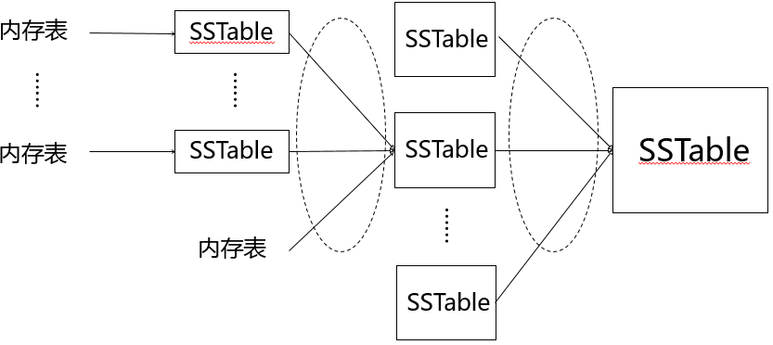
A、初步压缩
B、次压缩
C、主压缩
D、合并压缩

题干：Megastore提供了三种方式的读，分别是（ ）、snapshot和inconsistent。
A、click
B、read
C、photo
D、current

题干：Megastore的基本架构中，最底层的数据是存储在（ ）中的。
A、函数库
B、复制服务器
C、Bigtable
D、Dapper

题干：Megastore中，（ ）用于在Paxos算法执行过程中无法产生一个决议时参与投票，只存储日志而不存储具体数据。
A、完整副本
B、见证者副本
C、只读副本
D、协调者

题干：Megastore中，如图所示，第（ ）行的数据是具有完全一致性的。
A、99
B、101
C、102
D、103

题干：Dapper的监控树中的每个节点就是一个（ ），实际上就是一条记录，所有记录联系起来就是对某个事件的完整记录。
A、记事本
B、服务器
C、区间
D、用户

题干：在监控系统Dapper中，（ ）主要用来辅助推断区间关系，也可以包含一些自定义的内容。
A、内存表
B、限定词
C、注释
D、族名

题干：在监控系统Dapper中，通过（ ）才能对监控树中不同区间的关系进行重建。
A、区间名
B、区间id
C、监控id
D、父id

题干：在监控系统Dapper中，（ ）在整个系统中是唯一的，且对于同一棵监控树中所有区间来说是相同的。
A、区间名
B、区间id
C、监控id
D、父id

题干：Dapper将区间的数据写入到本地的日志文件，通过（ ）收集一台产品主机中的本地日志文件。
A、Dapper守护进程
B、Dapper收集器
C、Bigtable
D、KeepAlive

题干：Dapper将区间的数据写入到本地的日志文件，再汇集一台产品主机中的本地日志文件。最后，用（ ）汇集所有产品主机上的日志文件。
A、Dapper守护进程
B、Dapper收集器
C、Bigtable
D、KeepAlive

题干：Dapper将区间的监控数据汇集之后，最终会写入到（ ）中。
A、OceanBase
B、TFS
C、Bigtable
D、Dynamo

题干：最适合对本地磁盘上的海量数据进行实时的数据交互和数据探索的技术是（ ）。
A、MapReduce
B、Dremel
C、PowerDrill
D、Dapper

题干：Dremel采用的数据存储方式是（ ）。
A、行存储
B、列存储
C、嵌套式的列存储
D、面向记录的存储

题干：在嵌套式的数据模型中，重复深度需要考虑（ ）类型的字段，记录的是该列的值是在哪个级别上重复的。
A、Required
B、Repeated
C、Optional
D、Recorded

题干：在嵌套式的数据模型中，定义深度不需要考虑（ ）类型的字段，记录的是该列的值定义到了哪个级别。
A、Required
B、Repeated
C、Optional
D、Recorded

题干：PowerDrill采用的压缩算法是（ ）。
A、GZIP
B、RAR
C、Zippy
D、LZO

题干：PowerDrill采用的分区方法是（ ）。
A、磁盘分区
B、散列分区
C、范围分区
D、组合范围分区

题干：PowerDrill系统开发和优化的基础假设是（ ）。
A、绝大多数的查询是类似和一致的
B、存储系统中的表只有一小部分是经常被使用的
C、存储系统中绝大部分的表使用频率不高
D、以上都是

题干：为了实现高效的查询，PowerDrill开发团队主要考虑的内容是（ ）。
A、如何尽可能在查询中略去不需要的数据分块
B、如何尽可能地减少数据在内存中的占用
C、如何尽可能地将更多的数据加载进内存中处理
D、以上都是

题干：PowerDrill的数据结构采用的是（ ）。
A、双层数据字典
B、链表
C、队列
D、栈

题干：PowerDrill整个系统实际分为三个部分：WebUI、一个抽象层和（ ）。
A、数据链路层
B、图像层
C、行存储
D、列式存储

题干：游程编码是常用的数据压缩算法，BBCCCLLLL的编码结果是（ ）。
A、[B，2，1][C，3，3][L，4，6]
B、[B，1，2][C，3，3][L，6，4]
C、[B，1，2][C，2，3][L，3，4]
D、[B，C，L][1，2，3][2，3，4]

题干：Google APP Engine可以提供图像操作API、邮件API、Memcache API、（ ）和数据库API。
A、付款API
B、用户API
C、导航API
D、服务器API

题干：Google APP Engine的架构分为四部分，其中，负责将请求转发给应用服务器，并进行负载均衡和静态文件的传输的部分是（ ）。
A、前端和静态文件
B、应用服务器
C、服务器群
D、应用管理节点

题干：Google APP Engine的架构分为四部分，其中，能同时运行多个应用的运行时的部分是（ ）。
A、前端和静态文件
B、应用服务器
C、服务器群
D、应用管理节点

题干：Google APP Engine的架构分为四部分，其中，能提供如Memcache、Images、URLfetch、E-mail和Data Store等服务的部分是（ ）。
A、前端和静态文件
B、应用服务器
C、服务器群
D、应用管理节点

题型：单选题 易
题干：Google APP Engine的架构分为四部分，其中，负责应用的启停和计费的部分是（ ）。
A、前端和静态文件
B、应用服务器
C、服务器群
D、应用管理节点

题干：Dynamo采用（ ）解决数据均衡分布问题。
A、参数可调的弱quorum机制
B、改进的一致性哈希算法
C、向量时钟
D、Merkle哈希树

题干：Dynamo采用（ ）解决数据备份问题。
A、参数可调的弱quorum机制
B、改进的一致性哈希算法
C、向量时钟
D、Merkle哈希树

题干：在一致性哈希算法中，数据对象和服务器节点的位置如下图所示，对象1应该存储在（ ）。
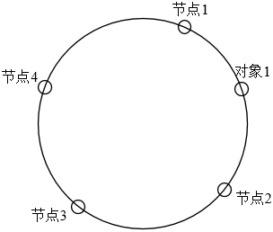
A、节点1
B、节点2
C、节点3
D、节点4

题干：在改进的一致性哈希算法中，哈希环与节点对照表如下所示，对象1应该存储在（ ）。
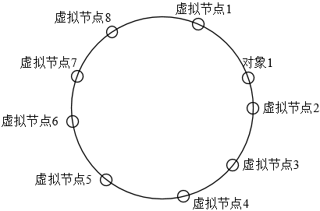
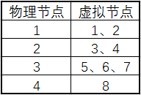
A、物理节点1
B、物理节点2
C、物理节点3
D、物理节点4

题干：在改进的一致性哈希算法中，哈希环如下所示。当虚拟节点6和虚拟节点8之间新增了虚拟节点7时，（ ）需要进行数据迁移。
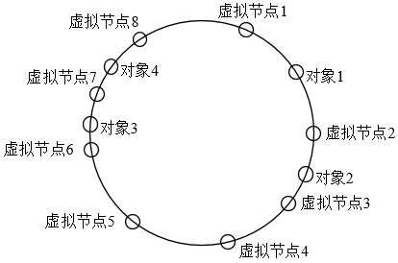
A、对象1
B、对象2
C、对象3
D、对象4

题干：在改进的一致性哈希算法中，哈希环与节点对照表如下所示。当虚拟节点6和虚拟节点8之间新增了虚拟节点7时，对象3会存储在（ ）上。


A、物理节点1
B、物理节点2
C、物理节点3
D、物理节点4

题干：Dynamo中数据的备份存储在哈希环的（ ）。
A、顺时针方向上的后继节点中
B、逆时针方向上的前驱节点中
C、随机选择的节点中
D、顺时针间隔2个节点的后继节点中

题干：依据Dynamo的弱quorum机制，当副本数N=3时，设置（ ）可以使得读效率较高，写可靠性较高。
A、R=3，W=3
B、R=3，W=1
C、R=1，W=3
D、R=1，W=1

题干：依据Dynamo的Gossip协议，假如一个新节点加入了一个节点总数为10的系统，并以最优的方式进行传播，将新节点信息传遍整个系统需要的时间复杂度为（ ）。
A、
B、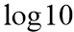
C、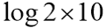
D、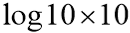

题干：哈希环如下所示，在Dynamo的容错机制中，假设数据副本数量为3，对象1应该存储在（ ）上。

A、虚拟节点1、虚拟节点2、虚拟节点3
B、虚拟节点2、虚拟节点3、虚拟节点4
C、虚拟节点3、虚拟节点4、虚拟节点5
D、虚拟节点1、虚拟节点8、虚拟节点7

题干：哈希环如下所示，在Dynamo的容错机制中，假设数据副本数量为3，虚拟节点4上应该存储的数据包括（ ）。
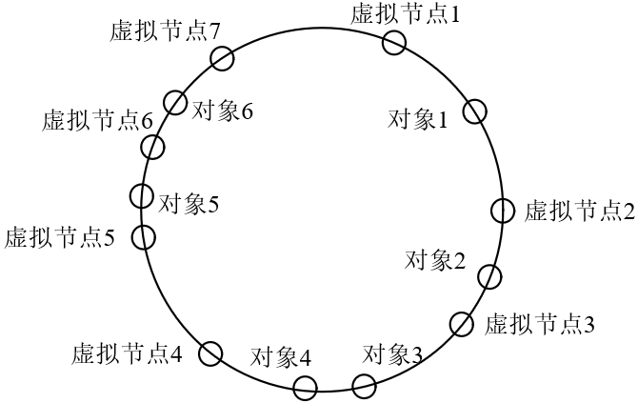

A、对象3、对象4
B、对象2、对象3、对象4、对象5
C、对象1、对象2、对象3、对象4
D、对象1、对象2、对象3、对象4、对象5

题干：哈希环如下所示，在Dynamo的容错机制中，假设数据副本数量为3，节点1发生了临时故障，则需要记入节点1的数据会写入（ ）的临时空间中。
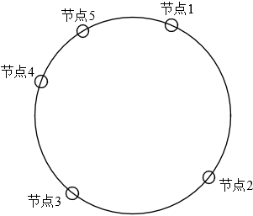

A、节点2
B、节点3
C、节点4
D、节点5

题干：Dynamo在数据传输时，计算出的Merkle树如下图所示，（ ）发生了错误。
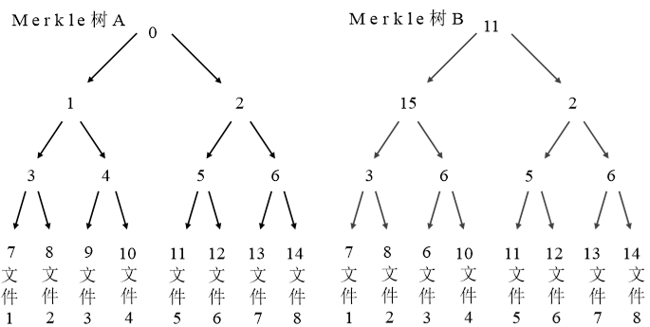
A、文件1
B、文件3
C、文件5
D、文件7

题干：EC2的主要功能是（ ）。
A、存储数据
B、提供可调节的计算容量
C、管理数据库
D、发送邮件

题干：Amazon机器映象（AMI）主要用于（ ）。
A、存储文件
B、启动EC2实例
C、数据备份
D、网络安全

题干：弹性块存储（EBS）适用于（ ）。
A、频繁访问并持久保存的数据
B、临时数据存储
C、大文件传输
D、低频访问的数据

题干：在EC2的安全机制中，用户需要使用（ ）来登录服务。
A、对称密钥
B、社交媒体账号
C、SSH密钥对
D、硬件令牌

题干：CloudWatch的主要功能是（ ）。
A、数据存储
B、监控服务
C、网络安全
D、邮件服务

题干：S3中的对象是由（ ）两部分组成。
A、数据和元数据
B、文件和文件夹
C、用户和权限
D、版本和快照

判断题示例
题干：云计算将计算变成了大众用得上和用得起的“水和电”。
答案：对

题干：云计算平台的规模极大，很难平稳整体负载。
答案：错
题干：云计算的资源利用率可以达到80%左右，是传统模式5～7倍。
答案：对

题干：数据中心通常建在人烟稀少、气候寒冷、水电资源丰富的地区。
答案：对

题干：云计算与传统互联网数据中心（IDC）相比，IDC为用户提供的网络带宽、处理能力和存储空间都是固定的。
答案：对

题干：Google的文件系统采用的是TFS。
答案：错

题干：Google的文件系统中，在Client与Master之间需要同时传输控制流和数据流。
答案：错

题干：Google的文件系统中，文件只能被逐个访问，不能同时访问多个文件，这样可以保障系统的可靠性。
答案：错

题干：Google的文件系统中，Client可以同时访问多个Chunk Server，从而使得整个系统的I/O高度并行。
答案：对

题干：MapReduce中，Reduce对原始数据进行缩减得到中间结果，而对中间结果继续进行归并映射的是Map操作。
答案：错

题干：Google文件系统的锁服务解决了分布的一致性问题。
答案：对

题干：Google文件系统的锁服务是一种建议性的锁，使系统具有更大的灵活性。
答案：对

题干：Google文件系统的锁服务基于Paxos算法。
答案：对

题干：Google文件系统的锁服务可以作为一个稳定的存储系统存储包括元数据在内的小数据。
答案：对

题干：Google文件系统的锁服务可以为内部提供名字服务。
答案：对

题干：Google文件系统使用Chubby选取主服务器。
答案：对

题干：Paxos算法中只能有1个Proposer，但可以有多个Acceptor。
答案：错

题干：Paxos算法中的一个节点可以兼有多重类型。
答案：对

题干：在Google的分布式锁服务中，每次可以批准多个决议。
答案：错

题干：Google的分布式锁服务批准某个决议的核心思想是“少数服从多数”。
答案：对

题干：Google的分布式锁服务的五个副本服务器单元在配置上完全一致，且在系统刚开始时处于对等地位。
答案：对

题干：在Google的分布式锁服务中，只有决议确定被批准后，Learner才能获取这个决议。
答案：对

题干：Google没有直接实现一个包含Paxos算法的函数库，而是在Paxos算法的基础上设计了一个全新的锁服务Chubby。
答案：对

题干：Chubby中涉及的一致性问题都由Paxos解决。
答案：对

题干：锁服务的粗粒度和细粒度的区别在于持有锁的时间，细粒度的锁持有时间很长，粗粒度的锁持有时间很短。
答案：错

题干：Chubby被划分成两部分：客户端和服务器端，它之间通过RPC连接。
答案：对

题干：Chubby的每个客户端都有一个Chubby程序库，客户端的所有应用都通过这个库中的函数来完成。
答案：对

题干：Chubby的客户端称为Chubby单元，一般由五个副本组成。
答案：错

题干：Chubby在一定的时间内，有且仅有一个主服务器。
答案：对

题干：Chubby系统上就是一个分布式的、存储大量小文件的文件系统。
答案：对

题干：Chubby采用的是ACL形式的安全保障措施。
答案：对

题干：Chubby的主服务器是长期有效的，不需要租约期。
答案：错

题干：Bigtable中的主压缩其实是合并压缩的一种，也是定期执行。
答案：对

题干：主压缩既回收了空间，又能保证敏感数据的安全性。
答案：对

题干：Bigtable中的一次主压缩之后，所有被压缩数据会被彻底删除。
答案：对

题干：SSTable是Google为Bigtable设计的内部数据存储格式。
答案：对

题干：Bigtable中的所有SSTable文件都存储在GFS上，用户可以通过键来查询相应的值。
答案：对

题干：Bigtable中的列关键字采用“族名：限定词”的规则来定义。
答案：对

题干：Bigtable中所有的子表地址都被记录在元数据表中。
答案：对

题干：Bigtable中的元数据表也是由一个个元数据子表组成。
答案：对

题干：Bigtable中的根子表其实是元数据表中一个比较特殊的子表。
答案：对

题干：Bigtable中的根子表是元数据表的第一条记录，记录了其他元数据子表的地址。
答案：对

题干：Bigtable中的数据都是根据行关键字进行排序的，排序使用的是词典序。
答案：对

题干：SSTable中的数据被划分成一个个的块，每个块的大小是可以设置的。
答案：对

题干：Megastore将数据索引分为了两大类，行关键字和列关键字。
答案：错

题干：Megastore将数据索引分为了两大类，局部索引和全局索引。
答案：对

题干：Megastore所面对的应用是读远多于写的。
答案：对

题干：Megastore中的局部索引定义的作用域仅限于单个实体组。
答案：对

题干：Megastore中的全局索引可以横跨多个实体组进行数据读取操作。
答案：对

题干：Megastore的索引包括局部索引、全局索引、STORING子句、可重复的索引和内联索引。
答案：对

题干：Megastore底层的数据是存储在Bigtable中的。
答案：对

题干：Megastore采用的是预写式日志。
答案：对

题干：Megastore在进行写操作时，需要先将旧的数据失效，再生效新的数据。
答案：对

题干：Google的监控系统Dapper采用的是基于注释的监控方案。
答案：对

题干：Dapper系统在进行二次抽样时，改动z值就可以改变整个系统的写入数据量。
答案：对

题干：Google监控系统设计的两个基本要求是广泛可部署性和不间断的监控。
答案：对

题干：Dapper对监控数据的汇总是与应答数据一起传输的。
答案：错

题干：Dremel可以用于定位长尾延迟，监控系统的端到端性能和关键路径上的网络延迟。
答案：错

题干：Dapper监控数据的汇总是单独进行的，而不是伴随系统对用户的应答一起返回的。
答案：对

题干：Dapper在信息汇总过程中，只存储RPC方法的名称，不存储任何RPC负载数据。
答案：对

题干：Dremel和MapReduce并不是相互替代，而是相互补充的技术。
答案：对

题干：Dremel采用多层级服务树来执行查询操作。
答案：对

题干：在嵌套式的列存储中，除了记录值，还要记录结构。
答案：对

题干：Dremel可以完全替代PowerDrill进行海量数据的分析。
答案：错

题干：Google要实现实时的数据交互就需要统一的存储平台和统一的数据存储格式。
答案：对

题干：Dremel的记录数据类型有三种，必须的、可重复的、可选的。
答案：对

题干：PowerDrill对数据进行分块，并对数据结构进行巧妙的设计，使得查询时可以直接略去不需要的分块。
答案：对

题干：PowerDrill需要尽可能地将数据加载至内存，因此，它更接近内存计算。
答案：对

题干：PowerDrill是Dremel的升级版，设计理念相同，可以完全替代Dremel。
答案：错

题干：PowerDrill主要针对ad hoc查询（即席查询）。
答案：对

题干：PowerDrill使用的基数估计方法是Hyperloglog的变种。
答案：对

题干：AWS的底层基础架构采用的是Dynamo。
答案：对

题干：Dynamo采用的是无中心的模式。
答案：对

题干：Dynamo只支持简单的键/值（key/value）方式的数据存储，不支持复杂的查询。
答案：对

题干：Dynamo中存储的是数据值的原始形式，即按位存储，并不解析数据的具体内容。
答案：对

题干：在Dynamo的改进的一致性哈希算法中使用数据分区可以减小数据分布不均衡的可能性。
答案：对

题干：在Dynamo的改进的一致性哈希算法中使用数据分区可以减小添加或删除设备节点时引起的数据传输。
答案：对

题干：Dynamo的相邻虚拟节点应位于不同的地理区域。
答案：对

题干：在Dynamo的Gossip协议中，每个节点相隔固定时间，就从其他节点中任意选择一个与之通信。
答案：对

题干：在Dynamo的Gossip协议中，种子节点和所有节点都有联系，当新节点加入时通知其他节点。
答案：对

题干：在Dynamo的容错机制中，当节点失效时，Dynamo会监听该节点的状态，当其恢复时，Dynamo会重新使用该节点。
答案：对

题干：当节点发生永久性故障时，Dynamo需要进行数据同步，此时，Merkle哈希树可以加快检测数据传输的有效性。
答案：对

题干：淘宝文件系统提供海量小文件存储。
答案：对

题干：淘宝文件系统中，文件通常不超过1MB。
答案：对

题干：淘宝文件系统主要有NameServer、DataServer和客户端组成。
答案：对

题干：淘宝文件系统的NameServer没有采用双机热备。
答案：对

题干：淘宝文件系统中，NameServer需要维护Block信息列表，以及Block与DataServer之间的映射关系。
答案：对

题干：淘宝文件系统中，DataServer会在部署前预先分配好物理块，以保证后续的访问速度和减少碎片的产生。
答案：对

题干：淘宝文件系统中，存储数据的物理块分为主块和扩展块，一般扩展块远大于主块。
答案：错

题干：淘宝文件系统在存储数据时，每一个Block可能对应多个物理块，其中包括多个主块和一个扩展块。
答案：错

题干：淘宝文件系统中的DataServer是通过存储多分数据来实现容错的。
答案：对

题干：OceanBase系统中的RootServer和UpdateServer均采用双机热备。
答案：对

题干：OceanBase中的MergeServer用于接收并解析用户的SQL请求，经过词法分析、语法分析、查询优化等一系列操作后，转发给相应的ChunkServer或者UpdateServer。
答案：对

题干：OceanBase在ChunkServer中保存了基准数据的多个副本。
答案：对

题干：OceanBase在UpdateServer中保存了增量数据的多个副本。
答案：对

题干：EBS存储卷可以从一个实例断开并连接到另一个实例。
答案：对

题干：S3允许在桶中创建子桶。
答案：错

题干：S3中对对象的版本控制可以单独为每个对象启用。
答案：错

题干：弹性IP地址与特定实例绑定。
答案：错

填空题示例
答案要注意区分大小写。

题干：全球企业的IT开销分为三部分：硬件开销、（ ）和管理成本。
答案：
【能耗】

题干：在中国大数据专家委员会成立大会上，委员会主任怀进鹏院士用一个公式描述了大数据与云计算的关系，其中，f代表的是（ ）。
答案：
【云计算】

题干：云计算的7个特点包括超大规模、虚拟化、（ ）、通用性、高可伸缩性、按需服务、极其廉价。
答案：
【高可靠性】

题干：云计算技术体系结构共4层，分别是SOA层、（ ）、资源池层、物理资源层。
答案：
【管理中间件层】

题干：Google的文件系统采用的是（ ）。
答案：
【GFS】

题干：Google的文件系统中的Master上，保存的三种元数据是命名空间、Chunk与文件名的（ ），以及Chunk副本的位置信息。
答案：
【映射表】

题干：Google的分布式锁服务中有3种节点：（ ）、Acceptors、Learners。
答案：
【Proposers】

题干：Google的分布式锁服务中，客户端和主服务器之间的通信是通过（ ）握手协议来维持的。
答案：
【KeepAlive】

题干：在Google的分布式锁服务系统中，有5个副本，指派给第2个副本的第一个序号为2，则其第二个序号应为（ ）。
答案：
【7】

题干：Bigtable是一个分布式多维映射表，表中的数据通过一个行关键字、一个列关键字以及一个（ ）进行索引。
答案：
【时间戳】

如图所示，Bigtable中的（ ）将所有SSTable一次性压缩成一个大的SSTable文件，该操作也是定期执行一次。

答案：
【主压缩】

题干：Bigtable主要由三部分组成：客户端程序库、一个（ ）和多个子表服务器。
答案：
【主服务器】

题干：Megastore提供了三种方式的读，分别是current、（ ）和inconsistent。
答案：
【snapshot】

题干：Megastore的索引分为两大类：（ ）和全局索引。
答案：
【局部索引】

题干：Megastore中共有三种副本：（ ）、见证者副本和只读副本。
答案：
【完整副本】

题干：为了让Dapper在应用层透明，采用了两个方面的关键性技术：轻量级的核心功能库和（ ）技术。
答案：
【二次抽样】

题干：Dapper的监控数据有三种访问方式，可以通过监控id访问、块访问和（ ）。
答案：
【索引访问】

题干：Dremel利用多层级服务树来执行查询，需要经过根服务器、（ ）服务器、叶子服务器。
答案：
【中间】

题干：011011和110001的汉明距离是（ ）。
答案：
【3】

题干：在淘宝文件系统中，大量小文件会合并为一个大文件Chunk，定位Chunk的信息称为（ ）索引。
答案：
【一级】

题干：在淘宝文件系统中，大量小文件会合并为一个大文件Chunk，Chunk内部的文件定位信息称为（ ）索引。
答案：
【二级】

题干：在淘宝文件系统中，物理块分为主块和（ ）。
答案：
【扩展块】

题干：淘宝文件系统的容错机制包括（ ）、NameServer容错和DataServer容错。
答案：
【集群容错】

题干：淘宝的分布式数据库采用的是（ ）。
答案：
【OceanBase】

题干：S3的存储结构主要由（ ）和对象构成。
答案：
【桶】

题干：S3的存储结构主要由桶和（ ）构成。
答案：
【对象】

程序分析题
题干：请简述怎样用MapReduce对下面文件中的数字进行计数。
2 2 3 5 5 7 8 9 0 1
8 2 9 3 6 4 4 6 7 4
9 5 7 4 5 2 1 1 6 8
6 3 1 1 9 0 0 6 3 0
答案：
（1）将文件分为2部分。（2）执行Map任务，存储中间结果。具体地，2个文件并行计算不同数字出现的次数。（3）执行Reduce任务，拼接结果，即将2个文件计算得到的结果进行合并，得到总的10个数字分别出现的次数。
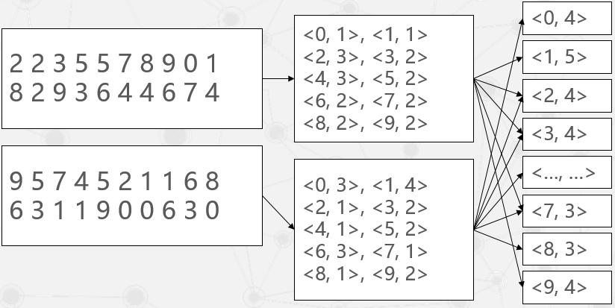
（考试时，图中reduce的内容需要填写完整，不能省略。）

题干：请解释以下数据模型实例的内容，包括其功能、根表、子表、属性、属性的类型，以及索引信息。
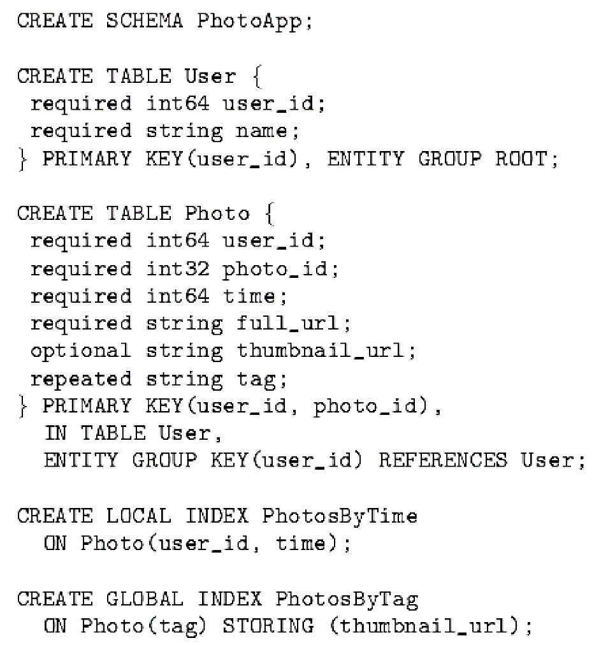
答案：该数据模型实例是一个PhotoApp，User为根表，Photo为子表。User的属性包括user_id、name。Photo的属性包括user_id、photo_id、time、full_url、thumnail_url、tag。其中，必须的属性有user_id、photo_id、time、full_url。可选的属性有thumnail_url。可重复的属性有tag。该实例有一个局部索引PhotosByTime和一个全局索引PhotosByTag，以及一个额外索引STORING子句thumbnail_url.

题干：Megastore的数据模型如下所示，请列出其在Bigtable中存储时的行关键字和列关键字。
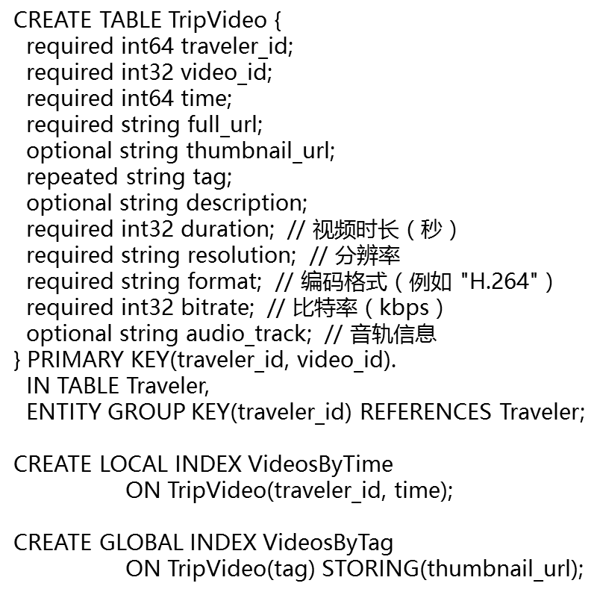
答案：
行关键字：traveler_id, video_id
列关键字：
TripVideo.time
TripVideo._url
TripVideo. tag TripVideo.description
TripVideo.duration
TripVideo.resolution
TripVideo.format
TripVideo.bitrate
TripVideo.audio_track

题干：根据下图内容，请画表列出DocId、Name.Number、Links.Backword、Name.Identity.Role、Name.Identity.Role字段的值、重复深度和定义深度。
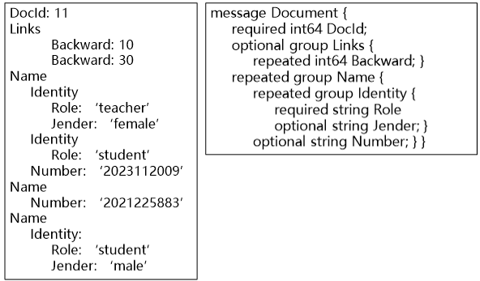
答案：
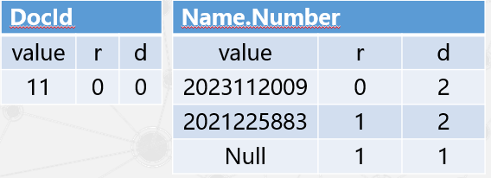
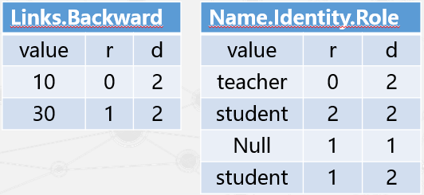
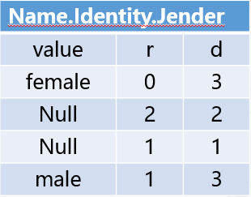

题干：根据下面的模式定义（1）列出所有的字段名；（2）用表格列出每个字段的重复深度r和定义深度d可能的取值；（3）画出其完整的FSM状态转移图。
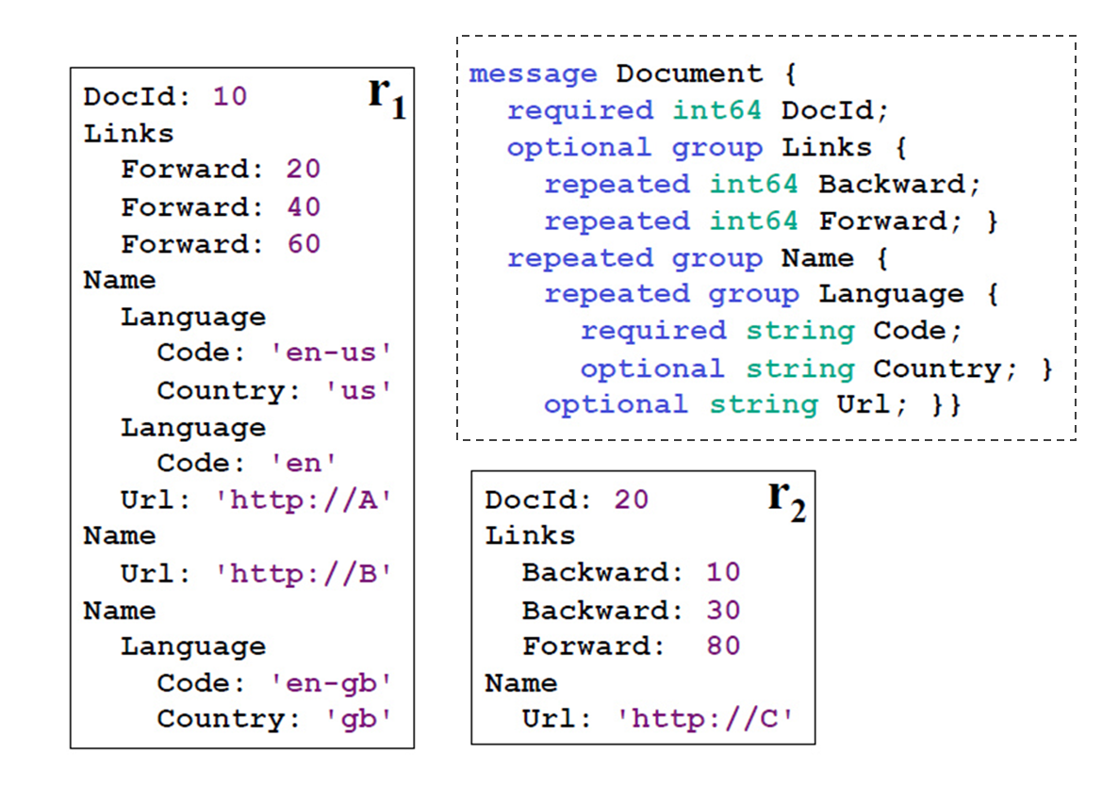
答案：
（1）DocId, Links.Backward, Links.Forward, Name.Language.Code, Name.Language.Country, Name.Url
（2）
字段名 | 重复深度r | 定义深度d
DocId | 0 | 0
Links.Backward | 0, 1 | 0, 1, 2
Links.Forward | 0, 1 | 0, 1, 2
Name.Language.Code | 0, 1, 2 | 0, 1, 2
Name.Language.Country | 0, 1, 2 | 0, 1, 2, 3
Name.Url | 0, 1 | 0, 1, 2
（3）
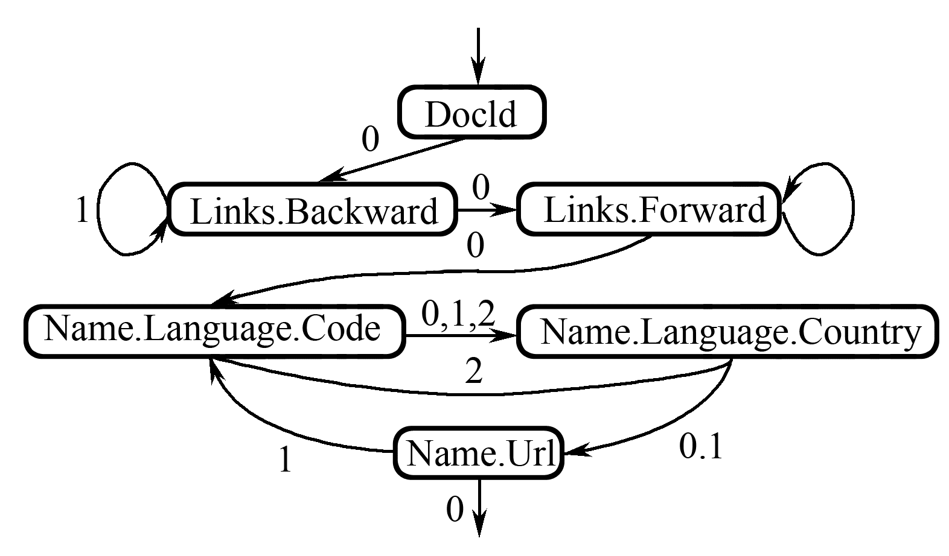

题干：请根据下列数据表和状态迁移图，补全表中的数据读取过程，包括当前FSM、写入值、下一个重复深度和动作。
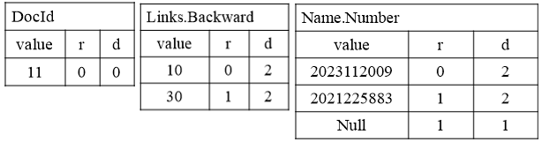
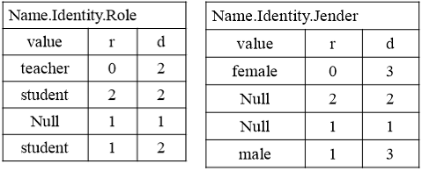
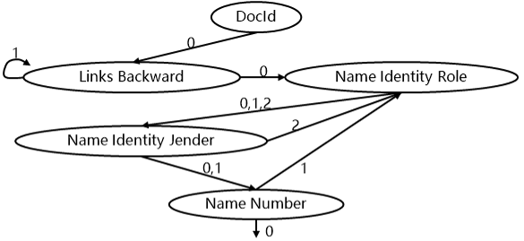
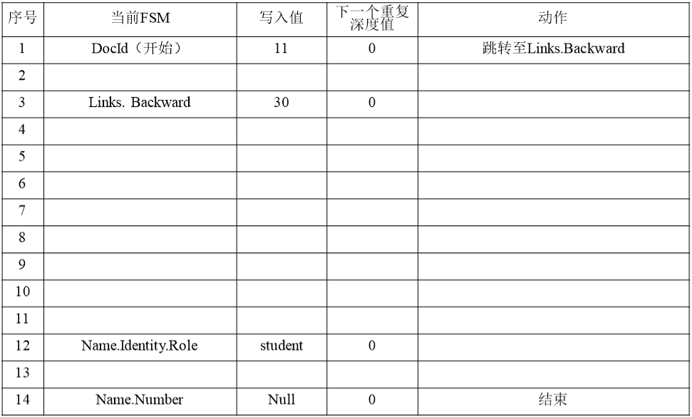
答案：
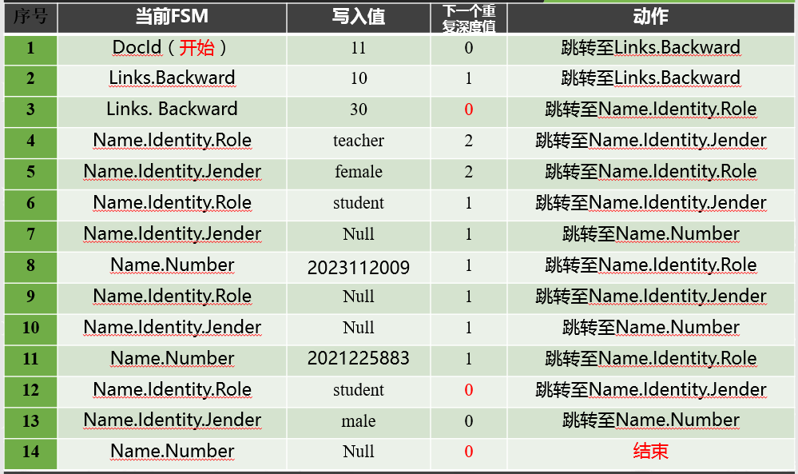

题干：请根据以下全局字典表和chunk 0数据块，（1）列出PowerDrill记录的数据内容；（2）再根据数据内容“book file hello luck abandon book intelligent luck hello file”填写chunk 1.
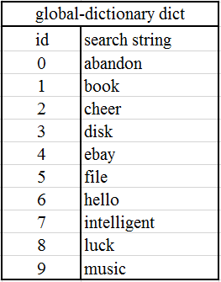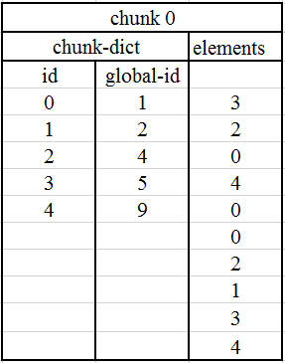
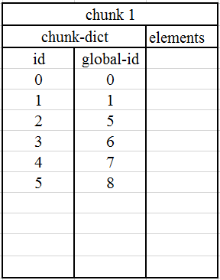
答案：file ebay book music book book ebay cheer file music
12350 14532

论述题
谈谈我国云计算在某个领域的应用现状和发展潜力。

谈谈你对数据处理、数据分析的方法、技术或手段的了解。

请列举3个国内的云服务商，并以其中一个为例，列举它的云服务产品，并简述产品功能。

谈谈你了解的云计算的前沿技术和新兴产品。

